301
Título
Depredación de grandes felinos sobre animales domésticos

Autores
Ricardo D. Ortiz-Hoyosª, Javier Racero-Casarrubia^{b}, Matthew Hyde^{c}, Arnold Argel-Fernández^{b} y Joe F. Figel^{d}

Destacado
La depredación de jaguares y pumas sobre animales domésticos al sur del departamento de Córdoba ha generado conflictos con las comunidades locales. Esta interacción entre humanos y animales resalta la necesidad de diseñar estrategias que fomenten una convivencia pacífica.

Cuerpo
Al sur del departamento de Córdoba, la coexistencia entre grandes felinos y comunidades humanas enfrenta serios desafíos debido a la depredación de animales domésticos por parte de jaguares (Panthera onca) y pumas (Puma concolor), dos especies clave para el equilibrio ecológico de la región. En las últimas décadas, este conflicto ha aumentado como consecuencia de la pérdida de hábitat, la expansión de la ganadería y la limitada gestión ambiental en las zonas rurales¹.
Un estudio realizado en el Parque Nacional Natural Paramillo (PNNP), área que alberga una gran diversidad de mamíferos y conecta poblaciones de grandes felinos, evidenció una concentración de ataques a cerdos, perros y ovejas en las cercanías de corredores biológicos y zonas de amortiguamiento, donde los felinos se refugian y cazan². Entre 2007 y 2022 se documentaron 37 eventos de depredación (33 atribuidos a jaguares y 4 a pumas), que resultaron en la pérdida de 92 animales domésticos². Este fenómeno ha llevado a que las comunidades locales respondan a las pérdidas económicas mediante prácticas como la caza clandestina o retaliatoria³, lo que pone en riesgo a las poblaciones de felinos.
El análisis de estos eventos muestra que, en su mayoría, se trata de ataques oportunistas relacionados con prácticas ganaderas inadecuadas, como la falta de supervisión y monitoreo, el uso de cercados deficientes y la proximidad de las zonas de pastoreo a los hábitats de los felinos². Por ello, es fundamental que los habitantes de la zona implementen medidas antidepredatorias como el uso de corrales reforzados o electrificados, campanas, collares con luces⁴ y estrategias de vigilancia comunitaria. A nivel institucional, se requiere el establecimiento de programas de manejo que incluyan acciones para mitigar los daños, sensibilizar sobre la importancia de estas especies⁵⁻⁸ y promover la creación de corredores biológicos seguros.
Adoptar un enfoque integral podría fomentar una coexistencia pacífica entre humanos y grandes felinos en el PNNP y sus alrededores. Esto permitiría no solo proteger a estas especies y conservar el equilibrio ecológico, sino también garantizar la estabilidad socioeconómica de las comunidades rurales afectadas por la depredación de animales en la región⁹.

Fichas relacionadas
BIO 2023: 302 | BIO 2020: 305

Temáticas
Mamíferos, Sistemas sociecólogicos, Comunidades, Gestión territorial

Instituciones
a. Panthera Colombia; b. Universidad de Córdoba; c. Colorado State University; d. Laboratorio de Conservación Colombia.

Salidas gráficas

Salida 1 [mapa]. Distribución de ataques de pumas y jaguares a animales domésticos en el PNNP
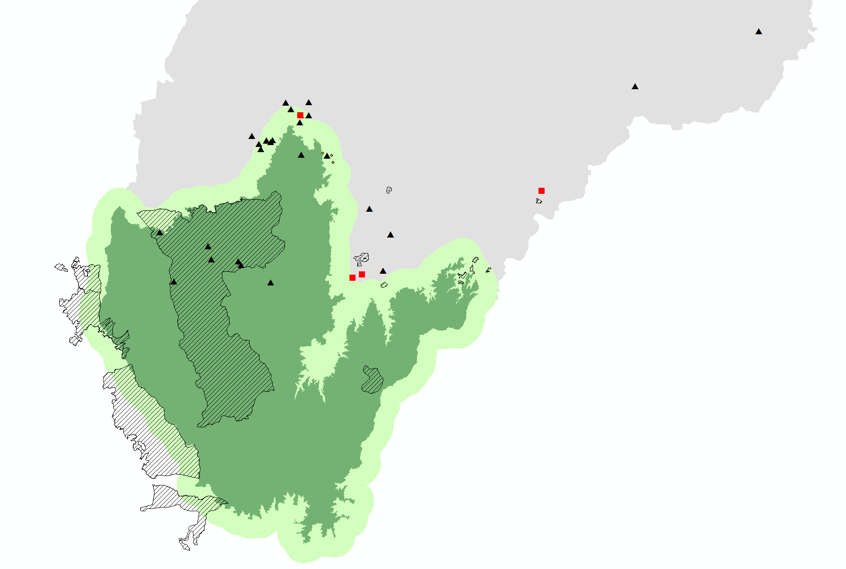

 | PNN Paramillo
 | Área de influencia del PNN Paramillo
 | Resguardos indígenas
 | Ataques de jaguar
 | Ataques de puma

Salida 2 [gráfico]. Pérdida de animales domésticos en el PNNP (2007-2022)
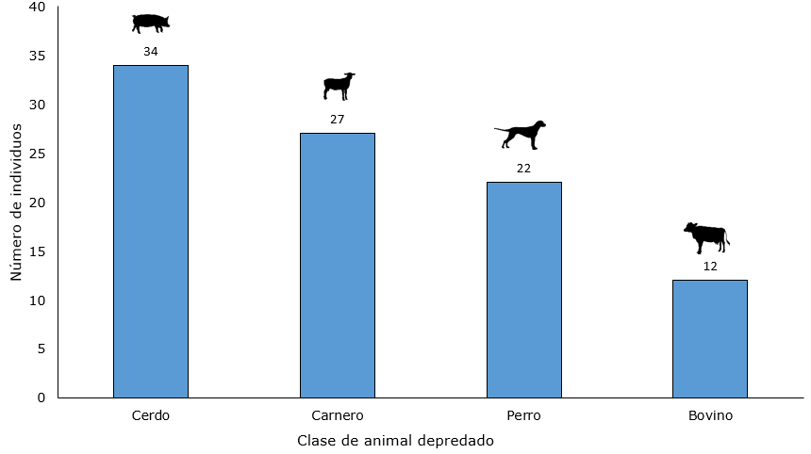

Salida 3 [Ilustración]
